Prénom : Date :

LECTURE

**Compétence(s) travaillée(s) : comprendre un texte lu**



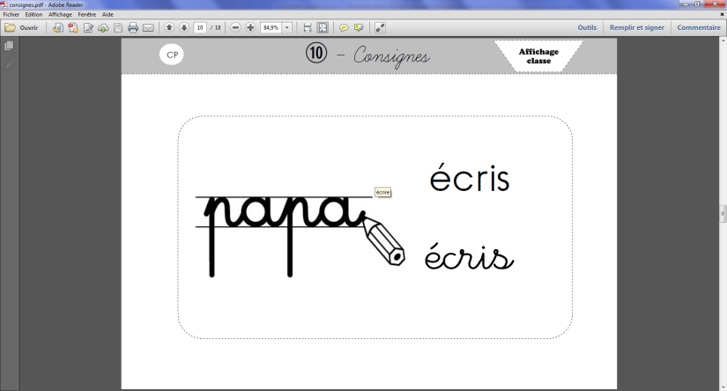

❶Réponds aux questions suivantes.



Que voit le petit garçon ?



Qui a mis le salon en désordre ?



❷ 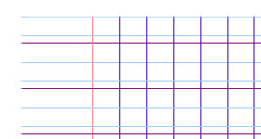 **Recopie** les étiquettes dans l’ordre pour faire une phrase.



les taches

J’ai

la moquette.

de

enlevé



